Общие сведения

Основная задача, решаемая системой КОМПАС-ЭЛЕКТРИК Express – автоматизация конструкторских работ, связанных с выпуском документации на электрооборудование объектов производства.
Цель автоматизации проектирования в системе КОМПАС-ЭЛЕКТРИК Express - повышение скорости проектирования и качества выпускаемой документации.
Система КОМПАС-ЭЛЕКТРИК Express состоит из двух основных компонентов:
- база данных,
- редактор схем и отчетов.
База данных системы является основой для проектирования документации. В Редакторе схем и отчетов идет процесс создания и выпуска документов проекта.
База данных содержит Библиотеку условных графических обозначений (УГО), используемых при создании схем различного типа. Данные об УГО объектов схем используются Редактором схем и отчетов при создании проектов электрооборудования.
База данных открыта для пользователей, т.е. в нее можно заносить новые УГО и описания комплектующих изделий. Редактор схем и отчетов включает следующие компоненты:
- Менеджер проектов,
- Мастер сохранения УГО,
- Набор команд для наполнения чертежей схем.
Вся работа с проектом ведется в Менеджере проектов. С помощью Менеджера проектов выполняется создание и открытие проектов, документов и листов.
Конструкторские документы, которые необходимо подготовить в процессе выполнения лабораторной работы:
- схема электрическая принципиальная. Схема определяет полный состав элементов и связей между ними. Она дает представление о принципах работы установки в целом;
- перечень элементов. Полный перечень элементов, из которых состоит электрооборудование.

Общие сведения о работе с проектами
Вся работа по проектированию комплекта документов выполняется в проекте.
Работу над проектом нужно начинать с создания нового документа проекта. Вся работа с проектами, его документами и листами документов ведется в Менеджере проектов. Листы документов проекта наполняются с помощью команд Редактора схем и отчетов.

Менеджер проектов
Менеджер проектов содержит набор функций управления проектами и документами
проектов.

Управление  Проектом | Создание, открытие, сохранение, закрытие проекта, определение его основных свойств и настроек.
Управление  документами | Создание, открытие, закрытие, удаление документа, определение его основных свойств (данных для основной надписи листов документа), настройки и создание новых листов документа.
Управление  листами | Открытие, закрытие, удаление листа и определение его основных свойств (данных для основной надписи листа)
Запуск Менеджера проектов можно выполнить следующими способами:
1. Из меню Пуск вызовите команду Программы - АСКОН – КОМПАС-Электрик Express - Редактор схем и отчетов. После вызова команды запустится КОМПАС-ГРАФИК и откроется главное окно Менеджера.
2. Из Главного меню КОМПАС-ГРАФИК вызовите команду Библиотеки — КОМПАС-ЭЛЕКТРИК Express - Менеджер проектов. На экране откроется главное окно Менеджера проектов.
Чтобы создать новый проект, выполните следующие действия:
1. Переместите курсор на уровень имени проекта или в пустую область окна отображения проектов.
2. Из контекстного меню вызовите команду Создать/Добавить (или вызовите команду системы КОМПАС Файл — Создать).
3. Введите имя проекта (любой набор символов). Это имя можно изменить при настройке свойств проекта.
В результате автоматически создается дерево нового проекта, содержащее два раздела: Документы и Комплектующие. В них отображаются перечень документов проекта и перечень комплектующих изделий, используемых в проекте.
Чтобы просмотреть или отредактировать свойства проекта, выделите его название в дереве проектов, из контекстного меню вызовите команду Свойства….
На экране появится диалог Свойства проекта. В нем представлена следующая информация о проекте:
- Полный путь к файлу проекта (справочное поле).
- Имя проекта.
- Обозначение проектируемого изделия.
- Наименование изделия.
- Фамилия ведущего разработчика.
- Дата начала разработки.

Настройки проекта и документов проекта

Все настройки выполняются в диалоге Параметры системы. Чтобы открыть этот диалог, вызовите команду КОМПАС-ЭЛЕКТРИК Express - Параметры системы....

Настройки графических документов

В настройках графических документов можно изменить параметры свойств УГО, соединителей и клеммников.  Для УГО можно настроить параметры заполнения текстовых полей и их отображение в схемах. | 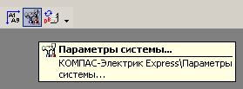
При настройке можно включить контроль ввода буквенно-цифрового обозначения аппарата или УГО. Здесь же можно установить видимость дополнительной части буквенноцифрового обозначения и изменить значения, которые предлагаются по умолчанию при работе над проектом. В качестве дополнительной части может выступать имя узла изделия.
В списке объектов настройки выберите Графический документ - УГО – БЦО (рис.1).
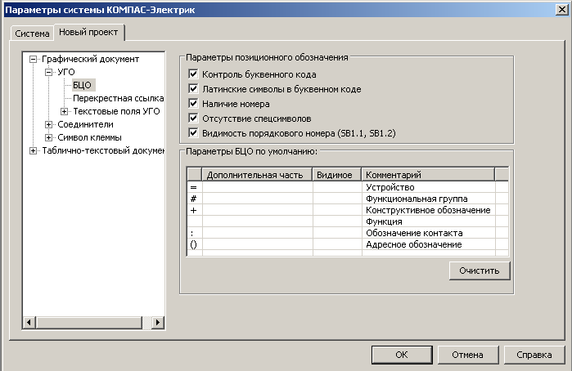
Рис. 1
Подробнее о настройках БЦО можно узнать в разделе «Основные приемы с объектами схем» справочной системы.
При настройке можно изменить шрифты текстовых полей и установить видимость текстовых полей на схемах.
1. В списке объектов настройки выберите Графический документ — УГО — Текстовые поля УГО.
2. В списке объектов настройки выберите Видимость текстовых полей УГО. В правой части диалога появятся элементы управления видимостью текстовых полей. Названия опций соответствуют типам текстовых полей.
Настройка построения соединителей подробно рассмотрена в разделе «Построение соединителей» справочной системы.

Настройки таблично-текстовых документов

К таблично-текстовым документам в системе КОМПАС-ЭЛЕКТРИК Express относятся перечни элементов схем. При настройке перечней элементов можно изменить форму их заполнения и свойства строк перечней.
Чтобы выполнить настройку, в списке объектов настройки выберите Таблично-текстовый документ – Перечень элементов. Настройки таблично-текстовых документов выполняйте перед созданием этих документов в проекте.

Документы проекта

В КОМПАС-ЭЛЕКТРИК Express поддерживается три типа документов:
- схема,
- перечень элементов,
- прочий листы (чертежи, сформированные средствами КОМПАС-ГРАФИК).

Создание документа
Чтобы создать документ, выполните следующие действия:
1. Установите курсор на раздел Документы.
2. Из контекстного меню вызовите команду Создать \ Добавить (или вызовите команду системы КОМПАС Файл — Создать...).
На инструментальной панели для каждого типа документа предусмотрена отдельная
кнопка:
- создать схему,
- создать перечень элементов,
- создать прочие листы.
3. Из предлагаемого списка выберите тип документа. При создании графического документа автоматически создается первый лист.

Создание листа документа
Чтобы создать лист документа, выполните следующие действия:
1. В разделе Документы укажите имя документа.
2. Из контекстного меню вызовите команду Создать \ Добавить.
В результате создается новый лист документа с именем Лист и номером листа. Если создать несколько листов документа, их имена будут отличаться номерами.
Удаление документов или отдельных листов документа выполняется одинаково. Чтобы удалить документ (лист документа), выполните следующие действия:
1. В дереве проектов выделите документ (лист документа).
2. Из контекстного меню вызовите команду Удалить.
3. Подтвердите удаление документа (листа документа). При удалении документа удаляются все его листы. Удаленные документы или листы восстановить невозможно.

Приемы работы с объектами схем

Общие сведения
К основным объектам схем в КОМПАС-ЭЛЕКТРИК Express относятся:
- УГО,
- соединители,
- специальные символы на схемах.

Вставка УГО
Любая схема состоит из условных графических обозначений, которые описывают тот или иной аппарат проектируемого изделия.
Вставка УГО в схему выполняется из диалога выбора УГО. В диалоге можно выбрать необходимое УГО, просмотреть его детализованное изображение и выбрать требуемый угол поворота УГО.
При повороте УГО сохраняется корректное расположение текстовых полей. УГО может быть отображено зеркально, для чего используется горячая клавиша <F>.
Выбранное условное графическое обозначение вставляется в схему. После вставки УГО на экране появится диалог свойств аппарата. В нем вводятся свойства УГО и описание типа аппарата. К обязательным свойствам относится БЦО. В проекте автоматически формируется перечень всех УГО, размещенных на чертежах схем. Этот перечень можно использовать при последующем вводе БЦО новых УГО.
Чтобы вставить УГО в схему, выполните следующее действие - вызовите команду КОМПАС_ЭЛЕКТРИК - УГО....
На экране появится диалог Выбор УГО. Выберите из Библиотеки нужное УГО и зафиксируйте его на чертеже схемы. После этого на экране откроется диалог Свойства УГО. В левой части диалога отображается имя вставленного УГО, правая часть диалога содержит элементы управления, с помощью которых можно определить свойства УГО (рис. 2).

Ввод буквенно-цифрового обозначения
Позиционное обозначение можно ввести с клавиатуры или выбрать из перечня, который отображается в диалоге Выбор БЦО:
1. Введите или выберите позиционное обозначение.
2. Сформируйте при необходимости дополнительную часть БЦО и включите (или отключите) видимость БЦО на схеме.
Рис. 2

Выбор типа аппарата
Описание типа аппарата можно ввести с клавиатуры или выбрать из базы данных:
1. Чтобы ввести данные о типе аппарата, в диалоге свойств УГО активизируйте вкладку Спецификация.
2. Введите с клавиатуры или выберите из базы данных описание типа аппарата:
2.1. Чтобы выбрать описание типа аппарата из базы данных, нажмите кнопку Выбрать из БД.... На экране откроется диалог Выбор типа изделия;
2.2. Если в базе данных нет нужного типа аппарата, введите описание типа аппарата с клавиатуры. Для этого нажмите кнопку Изменить и заполните поля ввода в области Тип электроаппарата. Затем нажмите кнопку Добавить в БД..., чтобы занести описание аппарата в базу данных (рис. 3).

Рис. 3
В левой части диалога теперь отображается состав объектов аппарата. Описание состава представлено в виде дерева, в котором по умолчанию всегда присутствуют следующие
основные уровни:
- БЦО аппарата;
- принципиальная схема.
Если аппарат изображается на схемах несколькими УГО, в дереве присутствуют уровни с именами этих УГО.
Все уровни в дереве состава аппарата обозначаются специальными пиктограммами.
В зависимости от того, на каком из уровней установлен курсор, в правой части диалога появляется разный состав элементов управления.
Если курсор установлен на верхнем уровне дерева состава, уровне БЦО аппарата, в правой области появляются элементы управления, с помощью которых можно посмотреть и отредактировать общие свойства аппарата.
Если курсор установлен на уровне Принципиальная схема или уровнях с именами УГО, в правой области появляются элементы управления, с помощью которых можно посмотреть и отредактировать свойства отображения УГО на схеме (рис. 4).

Рис. 4

Редактирование УГО
УГО, вставленные в схемы, можно редактировать. Изображения всех УГО имеют характерные точки. К ним относятся точка вставки УГО и точки привязки текстовых полей. С помощью этих точек можно изменить положение изображения УГО и его текстовых полей на схеме. Чтобы увидеть эти точки, щелкните мышью на изображении УГО. Характерные точки будут выделены. При наведении курсора на такую точку появится всплывающая подсказка о ее назначении.
Свойства УГО также можно редактировать. Редактирование выполняется в диалоге свойств УГО, который можно открыть двойным щелчком мыши по изображению УГО. Во вкладках диалога отображаются все данные, которые были введены при вставке УГО в схему или при предыдущем редактировании.

Соединители
В качестве соединителей в системе КОМПАС-ЭЛЕКТРИК Express используются:
- линия электрической связи,
- групповая линия связи,
- электрическая шина.
При построении соединителей необходимо указать начальную точку, а затем последующие точки соединителя. Для того чтобы при построении соединителя указать новую начальную точку, нажмите клавишу <Esc>. Повторное нажатие клавиши <Esc> прерывает команду построения соединителя.
Линии электрической связи и групповой линии связи можно строить под углом, кратным 45º, а электрической шины – 90 º. После построения соединителя его угол можно изменить на любое значение средствами КОМПАС-ГРАФИК.

Линия электрической связи
Линия электрической связи показывает в схемах наличие электрической связи между зажимами аппаратов.
Чтобы построить линию электрической связи, выполните следующие действия:
1. Вызовите команду КОМПАС-ЭЛЕКТРИК Express — Линии связей — Линия электрической связи.
2. На схеме последовательно укажите курсором точки прохождения линии электрической связи.
При нахождении курсора в непосредственной близости от условного графического обозначения на нем подсвечиваются точки подключения. В принципиальной схеме эти точки подсвечиваются красным цветом.
Когда линия связи проходит через условное графическое обозначение, она автоматически разрывается в точках подключения УГО.
В места T-образных пересечений автоматически вставляется точка связи.
При X-образном пересечении точка связи ставится в зависимости от настроек проекта
для соединителей. Если в настройках соединителей выключена опция устанавливать точку связи при X-образном пересечении, то точка связи в пересечение не вставляется. В этом случае точку связи можно вставить с помощью команды КОМПАС-ЭЛЕКТРИК Express — Спецсимволы — Точка связи.
После построения линии связи можно просмотреть и при необходимости отредактировать ее свойства. Чтобы открыть соответствующий диалог, дважды щелкните мышью по любому участку линии связи. На экране появится диалог Свойства линии связи (рис. 5).

Рис. 5

Специальные символы в схемах

Обрыв линии связи
Символ обрыва линии связи используется, чтобы объединить графически несвязанные
линии электрической связи, электрические шины, групповые линии связи.
Чтобы вставить символ обрыва, выполните следующие действия:
1. Вызовите команду КОМПАС-ЭЛЕКТРИК Express — Символы — Обрыв линии связи.
2. Укажите курсором точку вставки символа на схеме.
3. Укажите курсором точку соединителя после разрыва (конечную точку).
4. При необходимости повторите действия 2, 3 для следующей пары соединителей.
5. По окончании вставки нажмите клавишу <Esc>.
Возле символа обрыва отображается перекрестная ссылка на обрыв и продолжение потенциального узла. Перекрестная ссылка состоит из номера листа и обозначения зоны.
Если изменен шаг разбиения зон рабочей области листа, нужно обновить перекрестные ссылки.
Чтобы обновить перекрестные ссылки, вызовите команду КОМПАС-ЭЛЕКТРИК Express —Операции — Обновить перекрестные ссылки.

Клемма
Символ клеммы можно вставить на любой потенциальный узел. При вставке клемма не разрывает потенциальный узел, т.е. до и после символа клеммы потенциальный узел имеет одинаковую маркировку провода. Символ клеммы можно размещать на линии электрической связи или в ее конечной точке.
Чтобы вставить символ клеммы, выполните следующие действия:
1. Вызовите команду КОМПАС-ЭЛЕКТРИК Express — Символы — Клемма.
2. Укажите курсором точку вставки символа на схеме.
3. Для прерывания команды нажмите клавишу <Esc>.
Вид клеммы можно изменить. Можно установить видимость текстовых полей клеммы. Для этого дважды щелкните мышью на символе клеммы. На экране откроется диалог Свойства клеммы. В нем отображается таблица, которая содержит список БЦО клемм и номера зажимов для каждой клеммы. Кроме того, в этом диалоге можно изменить вид клемм на схеме.

Заземление
Символ заземления, вставленный на разные графически несвязанные линии электрической связи, объединяет их в один потенциальный узел. Его можно вставлять в конечной точке линии связи.
Чтобы вставить символ заземления, выполните следующие действия:
1. Вызовите команду КОМПАС-ЭЛЕКТРИК Express — Символы — Заземление.
2. Укажите курсором точку вставки символа на схеме.
3. Для прерывания команды нажмите клавишу <Esc>.

Соединение с корпусом
Символ соединения с корпусом, вставленный на разные графически несвязанные линии электрической связи, объединяет их в один потенциальный узел.
Чтобы вставить символ соединения с корпусом, выполните следующие действия:
1. Вызовите команду КОМПАС-ЭЛЕКТРИК Express — Символы — Соединение с корпусом.
2. Укажите курсором точку вставки символа.
3. Для прерывания команды нажмите клавишу <Esc>.

Точка связи
Этот символ можно вставлять только в место X-образного пересечения проводов.
Чтобы вставить символ, выполните следующие действия:
1. Вызовите команду КОМПАС-ЭЛЕКТРИК Express — Символы — Точка связи.
2. Укажите курсором точку вставки символа.
3. Для прерывания команды нажмите клавишу <Esc>.

Выпуск документов проекта

Документы, сформированные в системе КОМПАС-ЭЛЕКТРИК Express, можно редактировать средствами КОМПАС-ГРАФИК. Но результаты редактирования не обрабатываются средствами системы КОМПАС-ЭЛЕКТРИК Express. Поэтому рекомендуется сначала сформировать весь комплект документов проекта в КОМПАС-ЭЛЕКТРИК Express, а затем, при необходимости, редактировать их в КОМПАС-ГРАФИК.

Схема
Создание и наполнение схемы выполняйте в следующем порядке:
1. В Менеджере проектов создайте документ Схема. Автоматически будет создан ее первый лист. Сделайте его текущим.
2. Выберите из Библиотеки УГО нужные элементы и разместите их на листе (листах) чертежа схемы.
3. Соедините УГО на схеме линиями связей.
4. Разместите на чертеже схемы нужные спецсимволы .
5. Оформите чертеж средствами КОМПАС-ГРАФИК.

Перечень элементов
Перед созданием перечня элементов в настройках проекта рекомендуется уточнить форму заполнения и параметры документа.
Перечни элементов создаются только на спроектированные схемы или на весь проект в целом. В проекте может быть несколько перечней элементов.
Чтобы сформировать перечень элементов, выполните следующие действия:
1. Создайте документ Перечень элементов.
2. Выберите из списка схему (или весь проект). Перечень элементов сформируется автоматически.
3. Заполните Основную надпись на листе перечня документов. Для этого перейдите в режим разметки страниц —на панели Вид нажмите кнопку Разметка страниц . Нажмите кнопку Масштаб по высоте листа на панели Вид, заполните графы основной надписи. После заполнения основной надписи нажмите кнопку Создать объект .

Лабораторная работа № 1

Выполнение схемы электрической принципиальной и перечня элементов к ней.
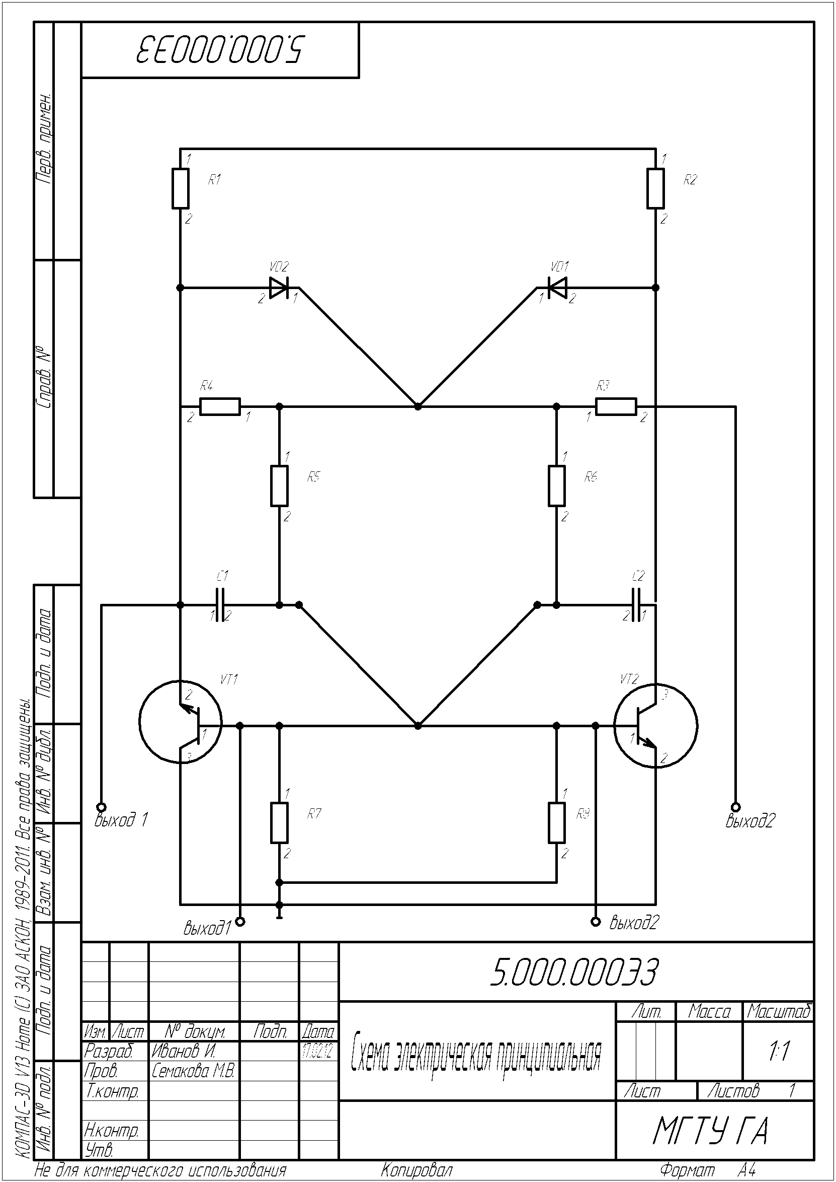
Рис.6

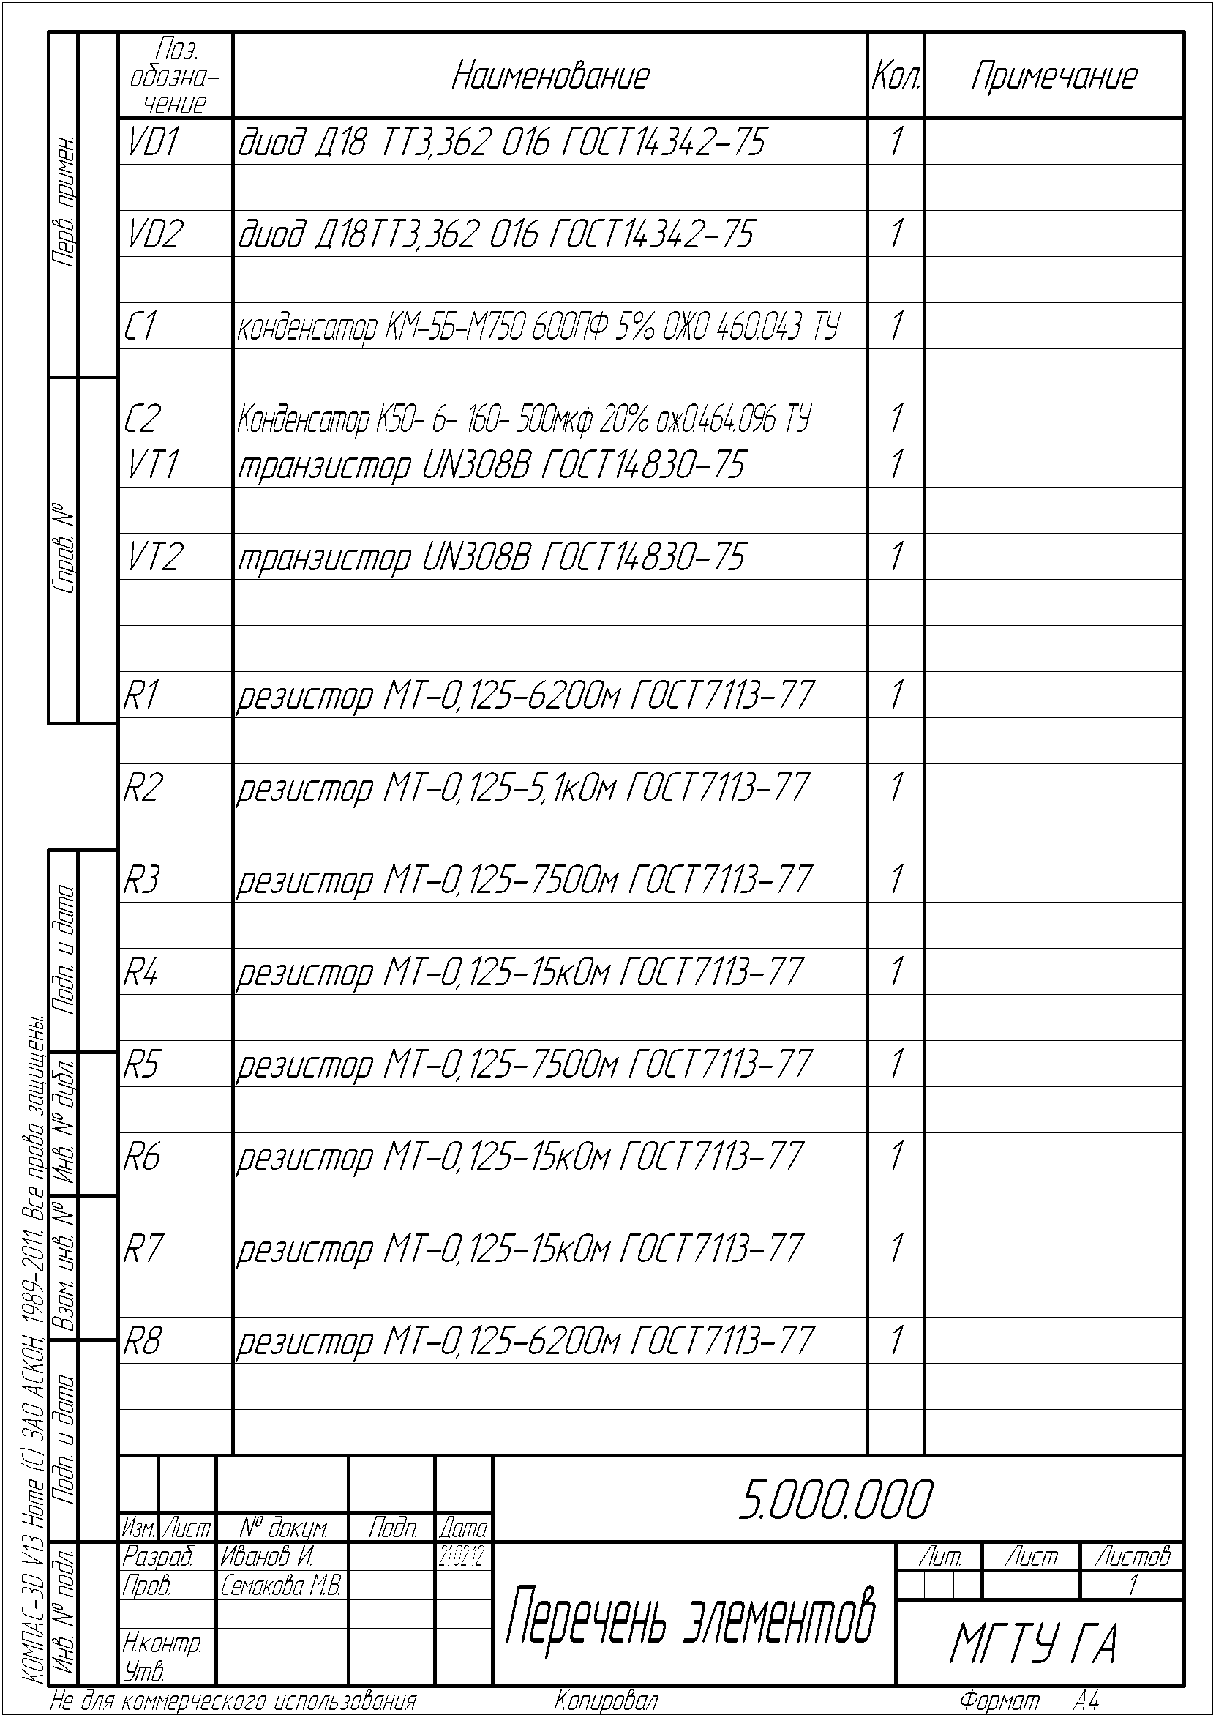
Рис.7

Задание. Выполнить схему электрическую принципиальную и перечень элементов к ней с помощью библиотеки КОМПАС-ЭЛЕКТРИК Exprees.
Порядок выполнения лабораторной работы рассмотрим на примере электросхемы, приведенной на рис. 6
- Запустите КОМПАС-ГРАФИК 3D V12 .
- Вызовите команду Сервис - Параметры. В открывшемся диалоге активизируйте вкладку Система и в разделе Графический редактор измените настройку курсора, привязок, сетки и, если необходимо, системных линий:
2.1. Курсор. Сделайте текущей команду курсор (рис. 8), включите опцию в группе Увеличений. Такой вид курсора упростит выравнивание объектов схем относительно друг друга.
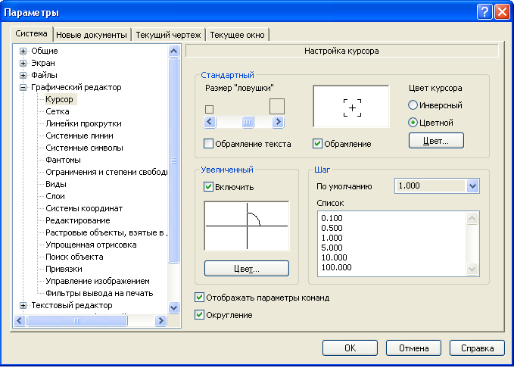
Рис. 8
2.2. Сетка. В группе Настройка сетки во вкладке Параметры введите шаг по Х и по У; во вкладке Отрисовка установите шаг разреживания, кратный 2 (рис. 9).

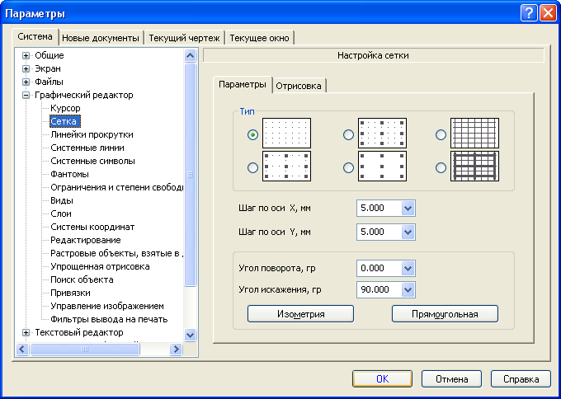
Рис.9
2.3. Привязки. Нажатием кнопки Установка глобальных привязок (рис. 10). В Строке текущего состояния откройте диалоговое окно Установка глобальных привязок.
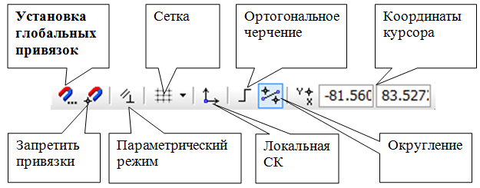
Рис. 10
Включите в Глобальных привязках привязки Ближайшая точка и По сетке. Остальные привязки рекомендуется отключить (рис. 11).

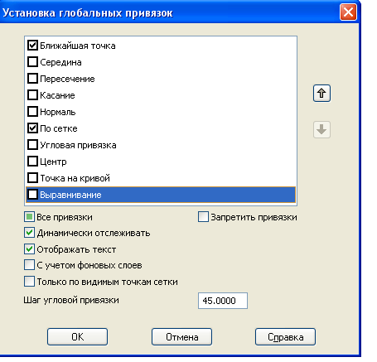
Рис. 11

- Из главного меню КОМПАС-График вызовите команду Библиотеки — КОМПАС-Электрик Express. В главном окне системы появится инструментальная панель Библиотеки КОМПАС-Электрик Express (рис. 12). Если панель не появилась, сделайте следующее: в Меню найдите кнопку Вид – Панель инструментов - КОМПАС-Электрик Express.

Рис. 12
Нажмите кнопку Менеджер проектов (рис. 13).

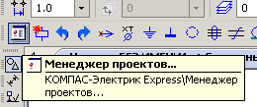
Рис.13
На экране откроется главное окно Менеджера проектов. Создайте Новый проект (рис. 14).

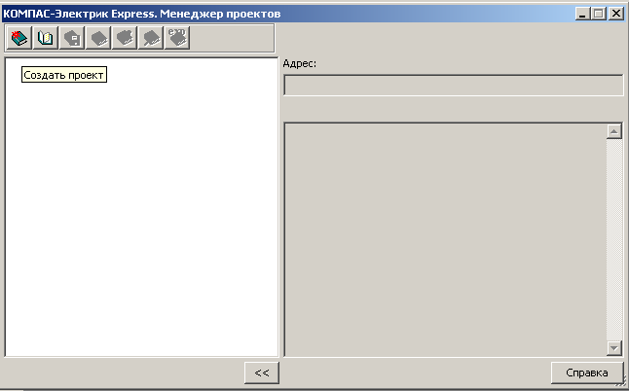
Рис. 14

- Введите имя проекта. Ввод имени проекта осуществляется в диалоге Запрос. После ввода имени проекта нажмите кнопку ОК (рис. 15).  - Создайте Новую схему. Установите курсор в дереве проекта на уровень Документы. Затем подведите курсор к кнопке Создать схему и щелкните мышкой. Когда Вы создали Новую схему обязательно нажмите на кнопку Сохранить. (рис. 16,17). | 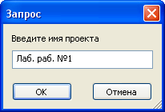  Рис. 15
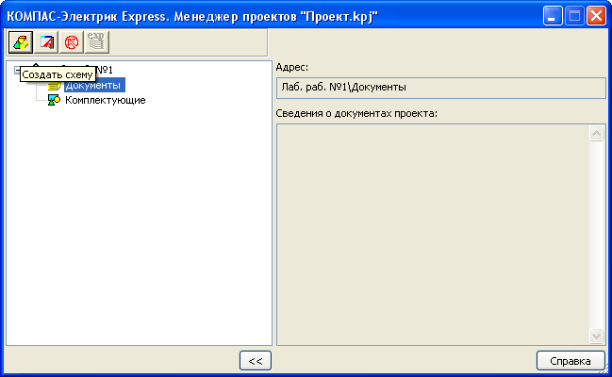
Рис. 16

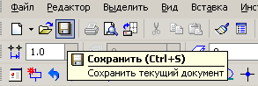
Рис. 17
- Откройте Лист схемы (рис. 18). Лист 1 создается автоматически с именем Лист1.

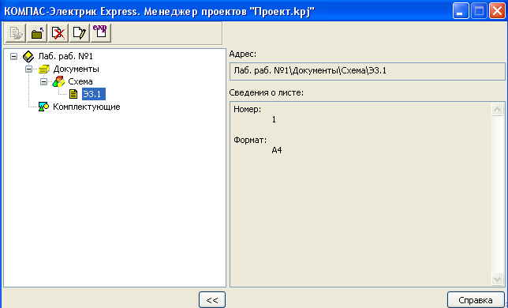
Рис. 18

Расставить условные графические обозначения (УГО)

- Чтобы вставить УГО в чертеж схемы, вызовите диалог Вставить УГО, то есть Библиотеки – КОМПАС-ЭЛЕКТРИК Exprees – УГО . В дереве библиотеки выберите каталог, в котором предполагается хранение УГО. В перечне УГО выберите нужное обозначение.
Например, необходимо ввести УГО - резистор R1. В перечне УГО выберите Резисторы – Резистор постоянный (рис. 19) Установите необходимый угол поворота УГО, нажмите на кнопку ОК.

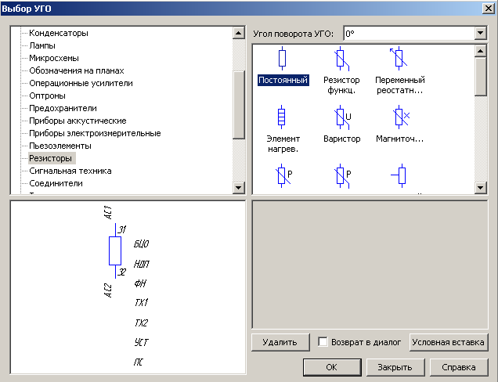
Рис. 19

Укажите точку вставки резистора на чертеже схемы (рис. 20).
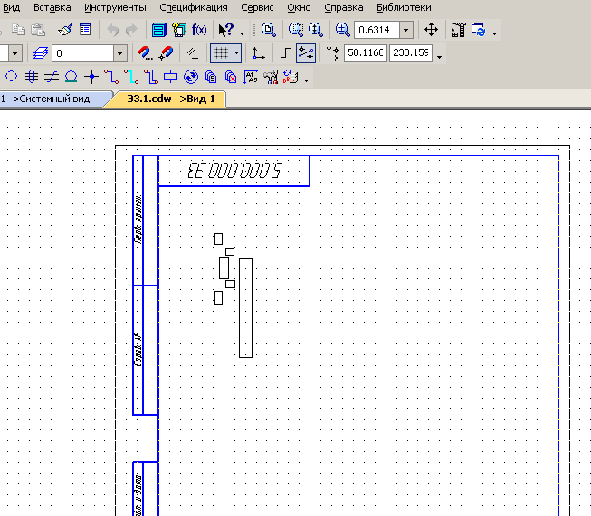
Рис. 20

В автоматически появившемся окне Свойства введите позиционное обозначение резистора – R1 (рис. 21).
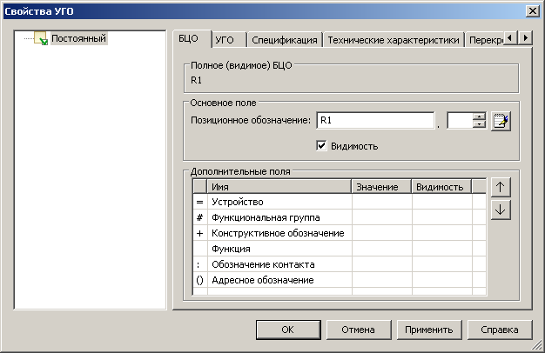
Рис.21
- Свойства УГО определяются в диалоге Свойства. Диалог появляется сразу после фиксации точки вставки УГО на чертеже схемы или по принудительному вызову двойным щелчком мыши на обозначении на чертеже схемы. К свойствам УГО относятся: тип, БЦО, зажимы, технические характеристики и перекрестные ссылки.
Тип УГО. Присвоенный тип УГО заносится в перечень элементов. Чтобы выбрать тип из базы данных, необходимо открыть вкладку Спецификация, нажать на кнопку Выбрать из БД…, выбрать тип необходимого аппарата из списка, нажать ОК (рис. 22, 23, 24). Если типа аппарата нет в базе данных, введите данные аппарата вручную, выполнив следующие операции:
- открыть вкладку Спецификация;
- нажать кнопку Изменить;
- в разделе Тип электроаппарата ввести значения в поля: Группа - резистор; Наименование - МПТ-0,125-620 Ом; ГОСТ 7113-77;
- нажать «Добавить в БД»;
- нажать ОК.
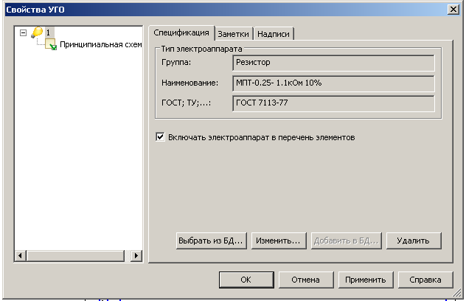
Рис. 22

Обратите внимание на то, что команда «Включить электроаппарат в перечень элементов» была активной.
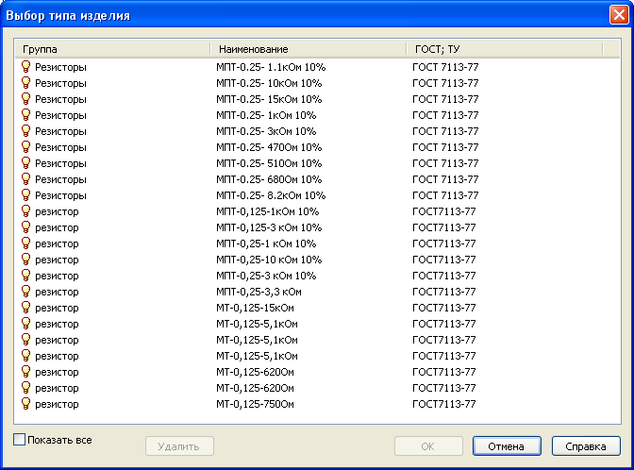
Рис. 23

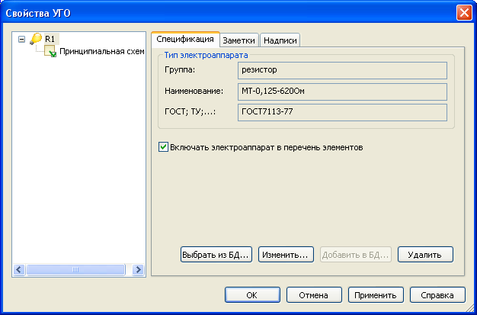
Рис. 24
- После выбора и простановки на чертеже всех резисторов переходите к УГО транзисторов. В перечне УГО выберите Транзисторы – Транзистор биполярный NPN, установите необходимый угол наклона элемента, нажмите на кнопку ОК (рис. 25).
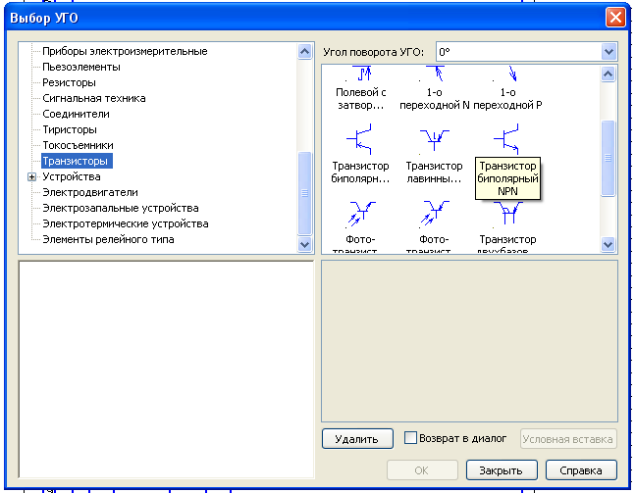
Рис. 25
После установки элемента на чертеже появляется диалог Свойства УГО. Проставьте позиционное обозначение VT1 (рис. 26).

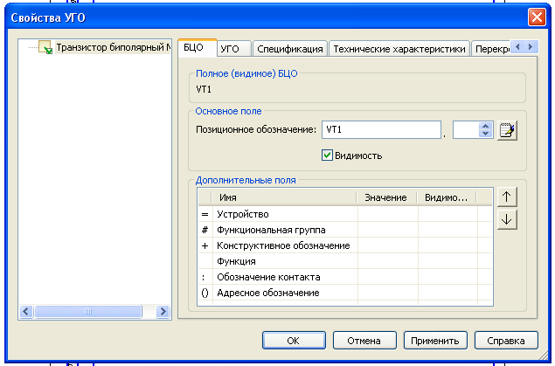
Рис. 26
Чтобы ввести тип УГО, откройте вкладку Спецификация. Допустим, что типа нужного нам транзистора нет в базе данных. Выполните следующие операции вручную:  - открыть вкладку Спецификация;  - нажать кнопку Изменить;  - в разделе Тип электроаппарата ввести значения в поля: Группа -транзистор; Наименование - UN 3088; ГОСТ 14830-75;  - нажать «Добавить в БД»;  - нажать ОК (рис. 27). | 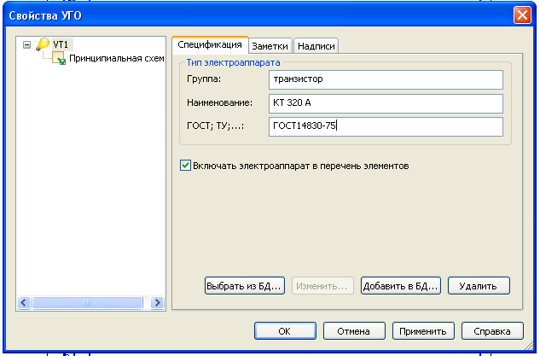  Рис. 27
Все оставшиеся элементы УГО выбираются аналогично и проставляются на чертеже электросхемы самостоятельно.
Если в перечне УГО нет необходимого Вам элемента, например, внешние разъемы, надписи, корпуса в элементе «транзистор», то необходимо использовать возможности графического редактора КОМПАС-ГРАФИК.  Например, нужно построить корпус в элементе «транзистор». Для этого активизируйте панель Геометрия ,которая находится в левой части окна. Выберите команду Ввод окружности (рис. 28). | 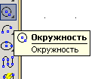  Рис. 28
Параметры окружности при ее создании и редактировании отображаются в отдельных полях Строки параметров: два поля координат X и Y центра окружности, координаты точки, принадлежащей окружности, переключатели полей диаметра и радиуса, значение диаметра или радиуса окружности, поле стиля линии. Выберите окружность без осей, стиль линии для окружности должен быть основным, диаметр окружности – 17 мм (рис. 29).

Рис. 29
Для построения внешних разъемов, например,  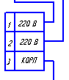  активизируйте панель Обозначения - Ввод таблицы . Укажите базовую точку на чертеже, появится окно параметров таблицы (рис. 30).  Введите необходимые данные, показанные на рис. 30, и нажмите кнопку ОК. | 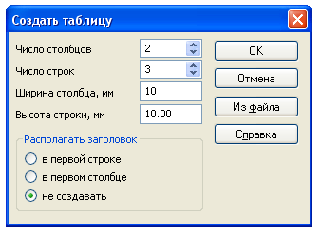  Рис. 30
Затем на панели Текущее состояние выберите Таблица и укажите стиль линии - основная- измените стиль линий внешних границ – все границы (рис. 31).
Все границы
Стиль

Рис. 31
Заполните созданную таблицу (рис. 32).  Более подробно выполнение операций в редакторе КОМПАС-ГРАФИК рассмотрено в пособии Пачкория О.Н. Инженерная графика. Пособие по выполнению практических и лабораторных работ в системе КОМПАС – 3D. Части 1,2,3. - М.: МГТУ ГА. 2011,2012. | 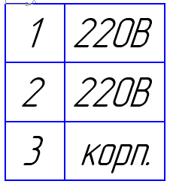  Рис. 32
Соединение УГО линиями связи
- Для построения линии связи необходимо указать начальную точку, а затем последующие точки построения. Построение линии связи под углом может осуществляться только с дискретностью 45°. После построения линии связи её угол может быть изменен средствами КОМПАС-ГРАФИК на любое значение.
Чтобы построить линию электрической связи необходимо выполнить команду Библиотеки – КОМПАС-ЭЛЕКТРИК Exprees – Линии связи – ЛИНИИ ЭЛЕКТРИЧЕСКОЙ СВЯЗИ.
Щелчком мыши на поле чертежа схемы зафиксируйте начальную точку линии, переместите курсор для указания следующей точки линии и щелкните мышью для фиксации. После построения трассы линии нажмите кнопку ESC (рис. 33).

- Чтобы установить точку связи на пересечении линии электрической связи, необходимо:
- выполнить команду Библиотеки - КОМПАС-ЭЛЕКТРИК Exprees- символы _ Точка связи;
- навести курсор на пересечение линий и щелкнуть мышью;
- прервать команду, нажав на ESC (рис. 34).
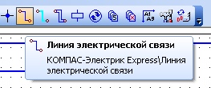  Рис. 33 | 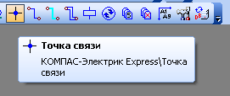  Рис. 34
Создание перечня элементов
Перечень рекомендуется создавать после того, как описаны все типы элементов, используемых в схеме. Перед созданием перечня элементов рекомендуется в настройках проекта определить его форму и параметры заполнения (Таблично-текстовый документ – Перечень элементов).
- Чтобы создать перечень элементов для конкретной схемы, необходимо:
- открыть Библиотеки - КОМПАС-ЭЛЕКТРИК Exprees-Менеджер проектов;
- установить курсор в дереве проекта на уровень Документа, для которого будет формироваться перечень элементов;
- создать Перечень элементов. Перечень элементов создается в автоматическом режиме, если не забыли ,создавая Новую схему, сразу нажать на кнопку Сохранить.
- После выполнения электросхемы и перечня элемента к ней необходимо заполнить Основные надписи на листе электросхемы и перечня элементов.
В меню выберите Вставка – Основная надпись или дважды щелкните по основной надписи. Заполните графы Основной надписи (рис. 35).
Номер варианта
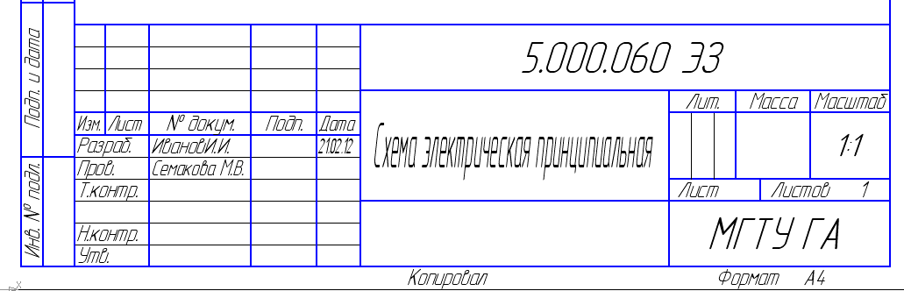
Рис. 35
ПРИЛОЖЕНИЕ

ВАРИАНТЫ ЭЛЕКТРОСХЕМ ДЛЯ ВЫПОЛНЕНИЯ ЛАБОРАТОРНОЙ РАБОТЫ

Вариант №1
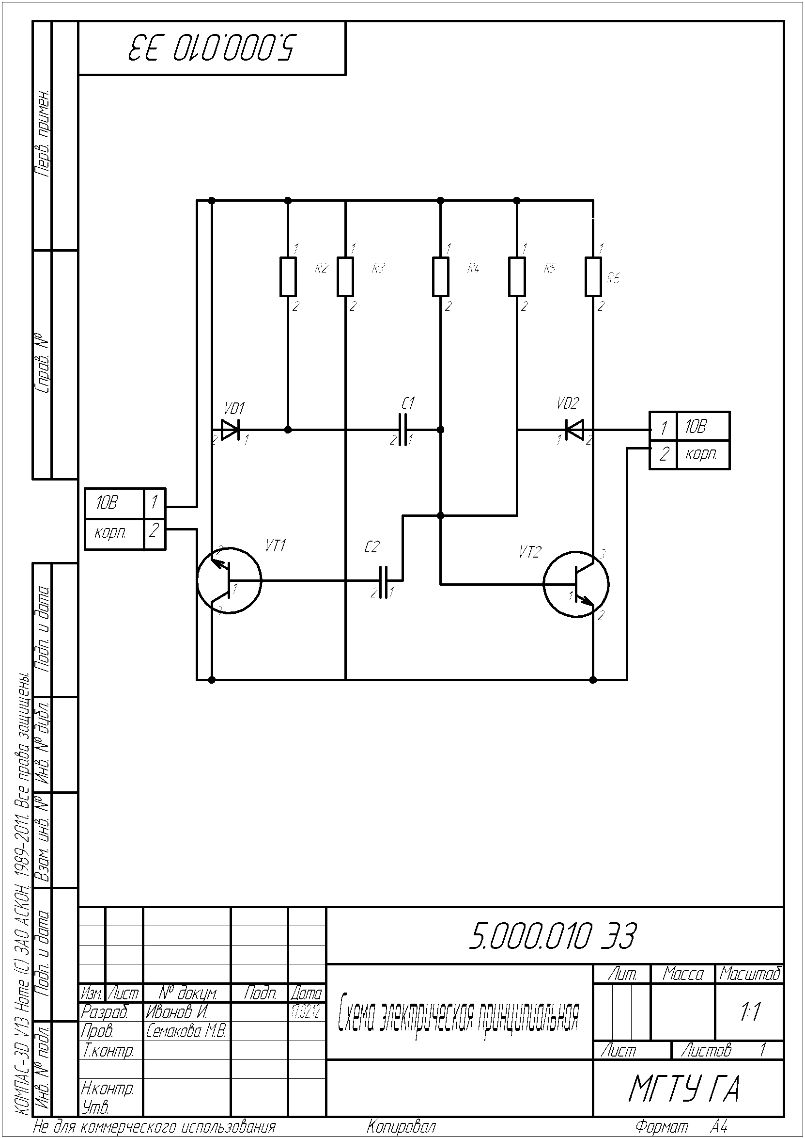
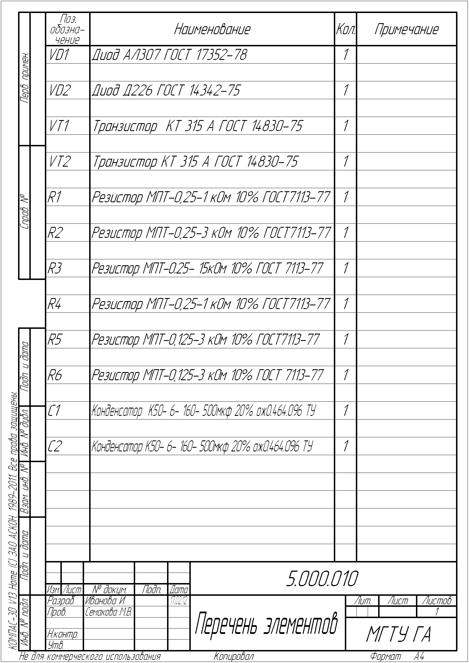

Вариант №2

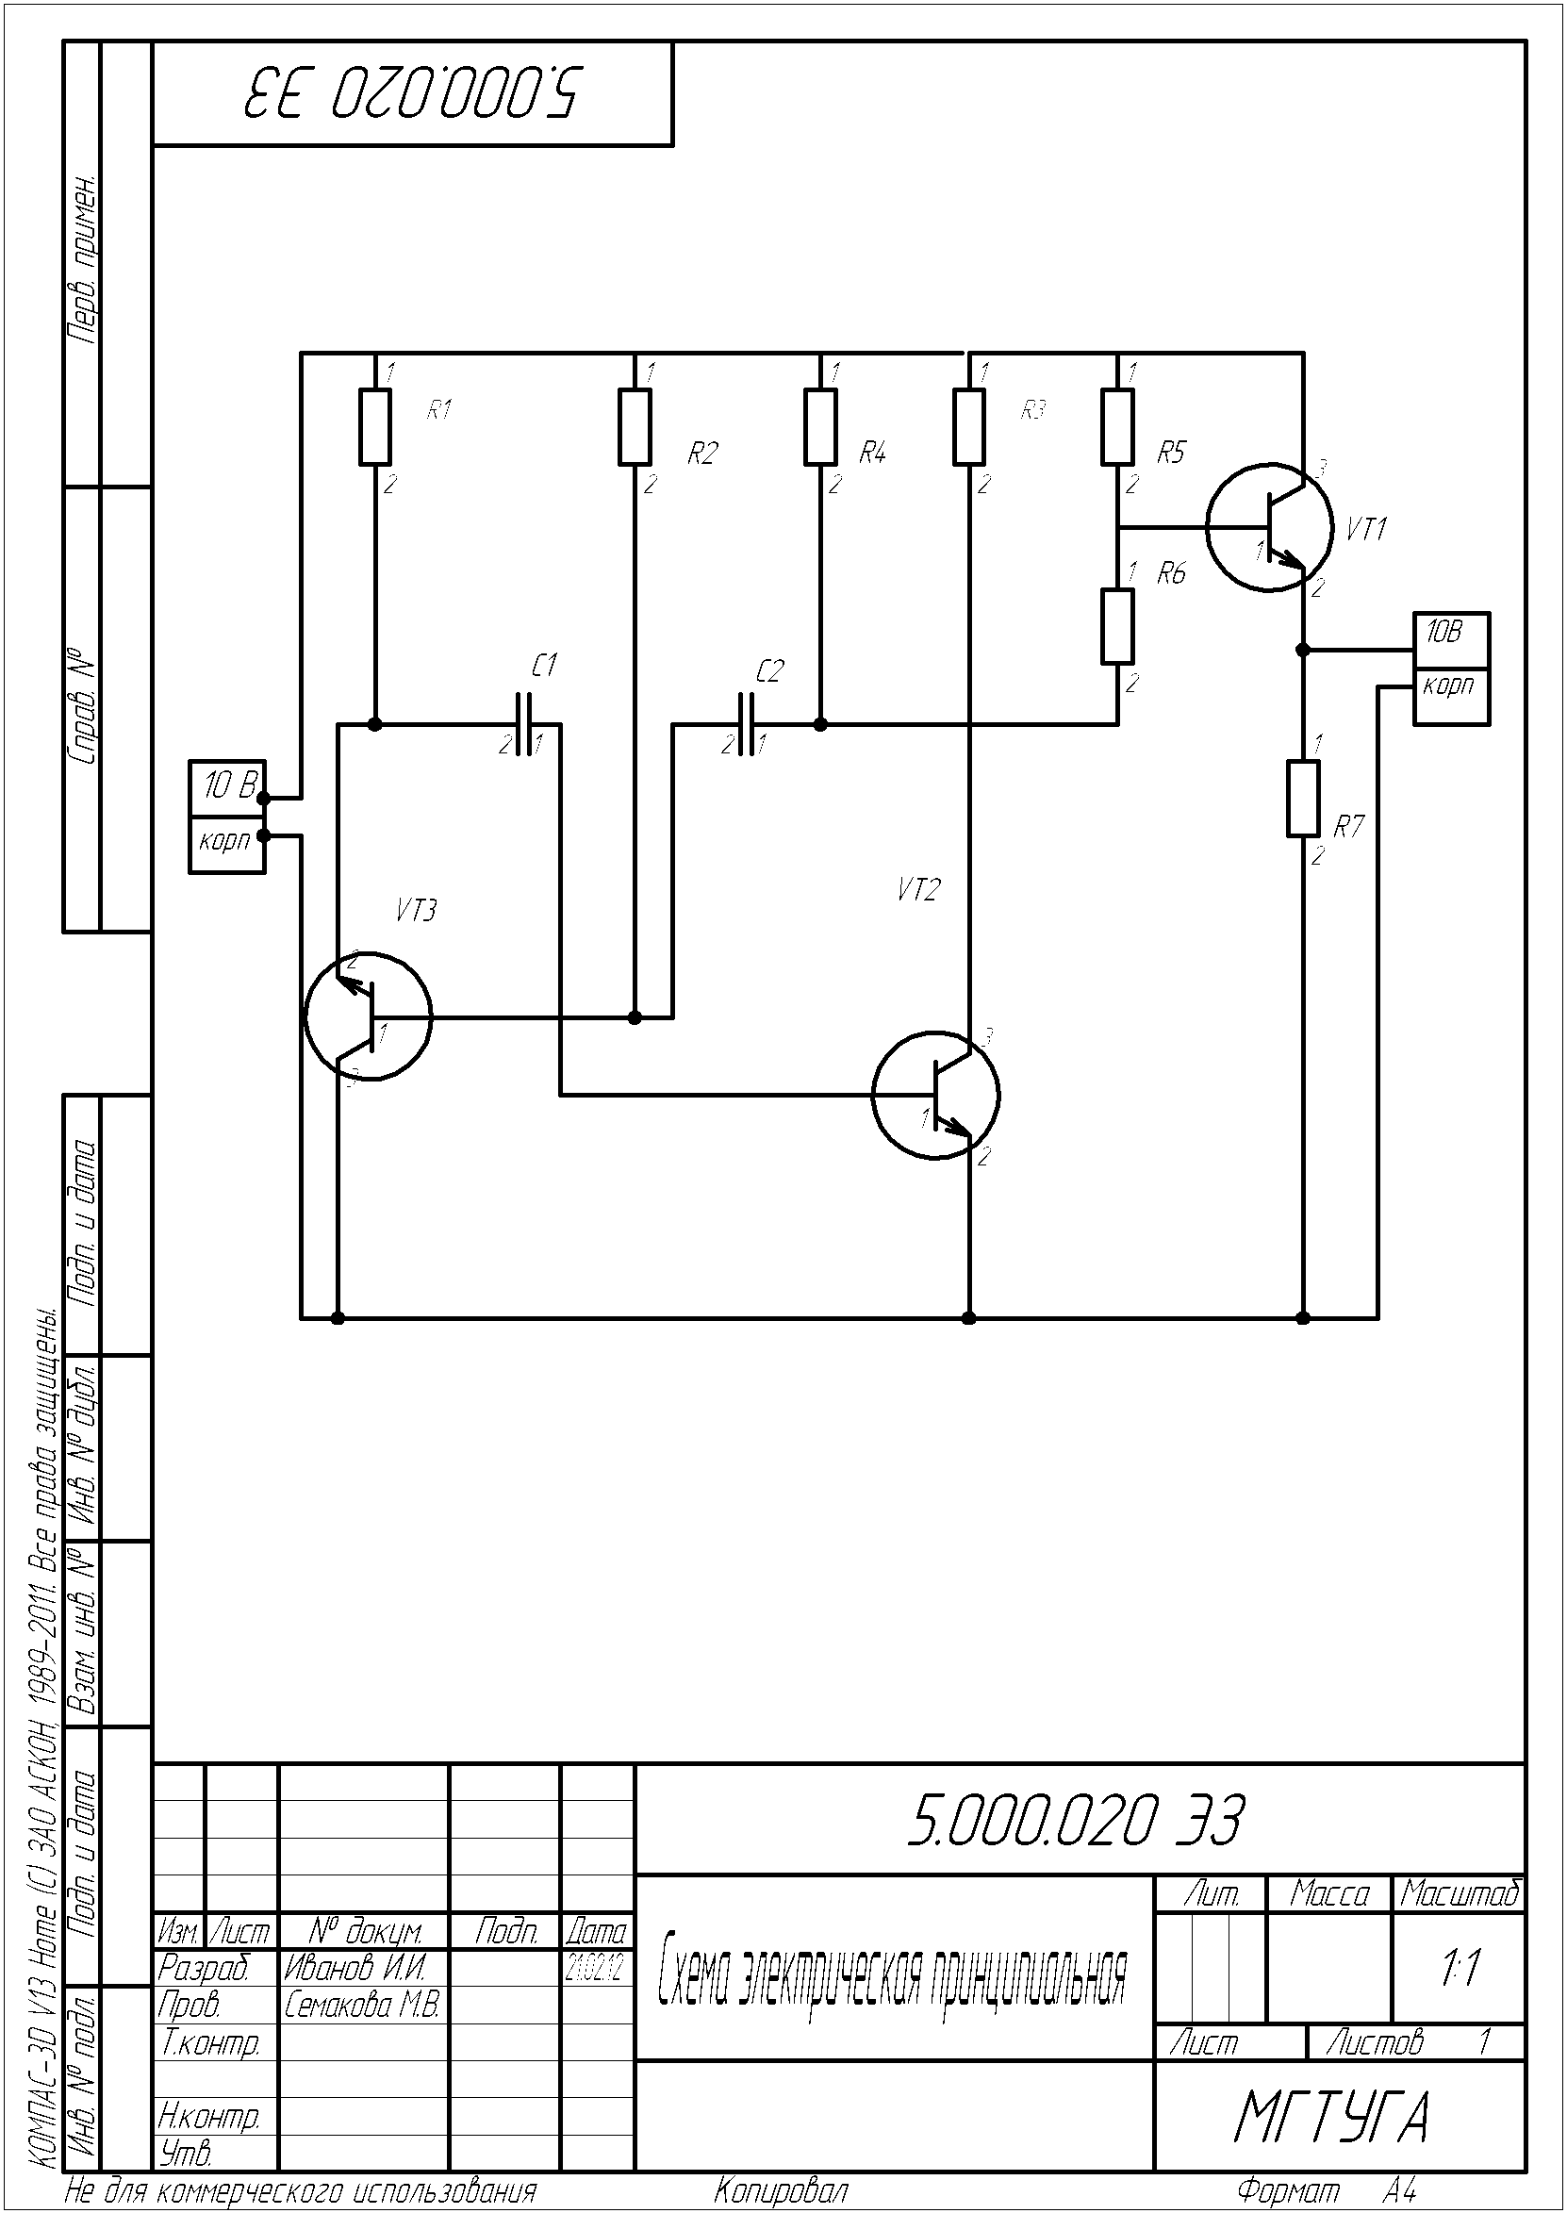
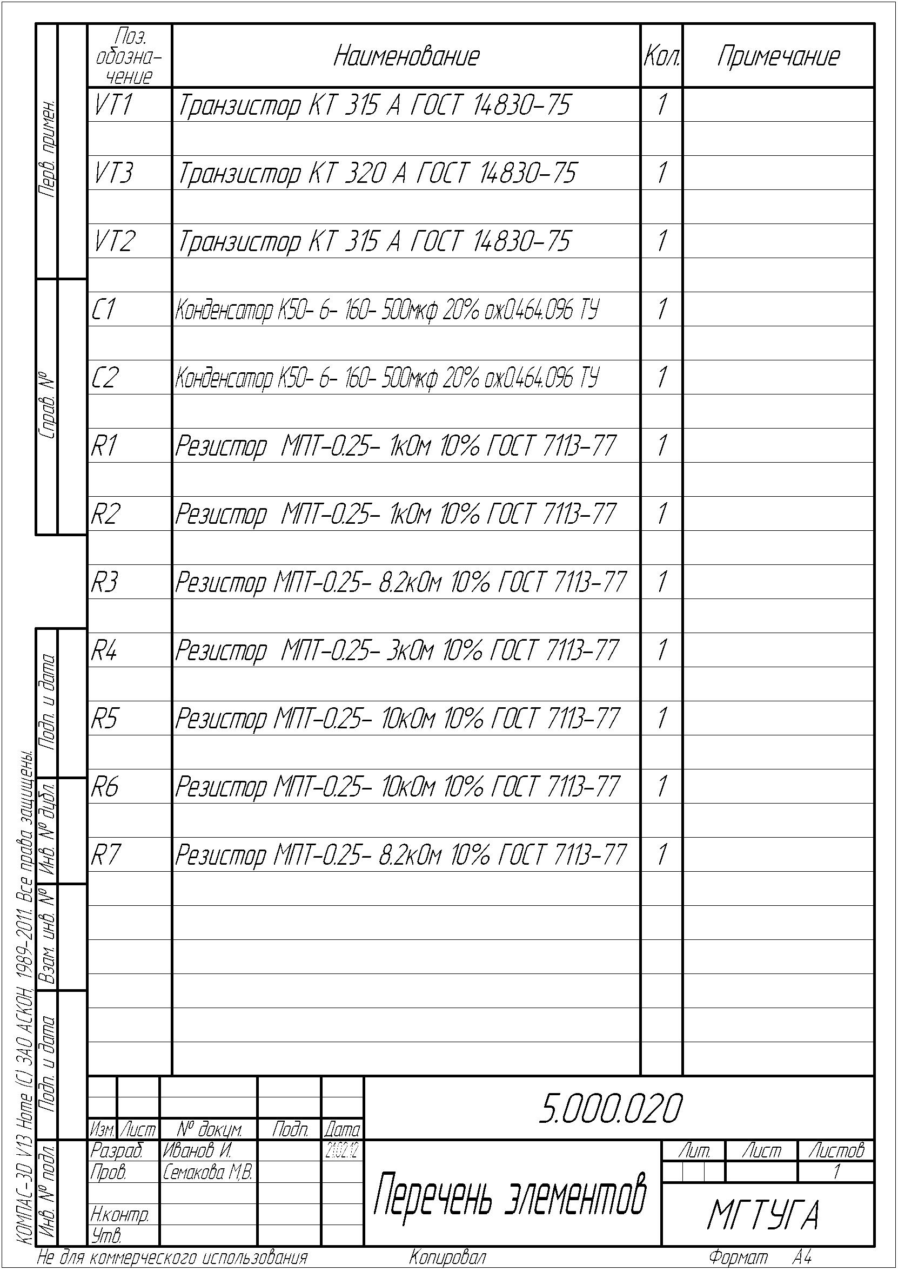

Вариант №3

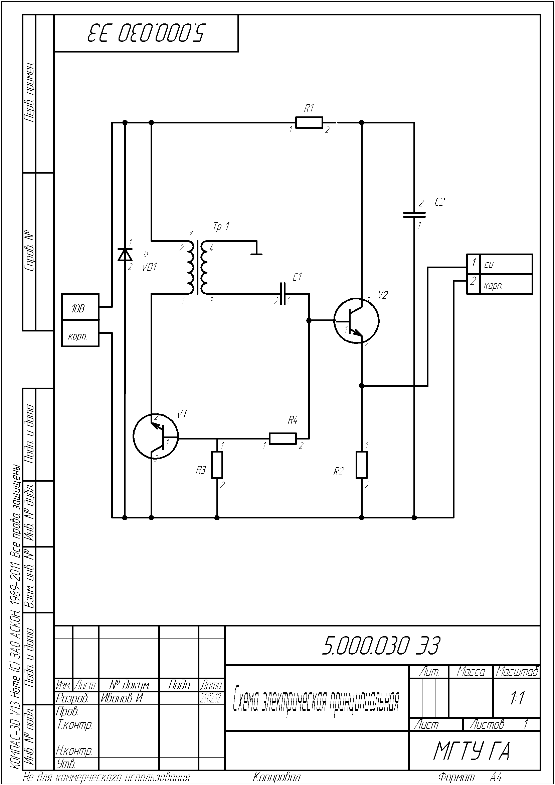

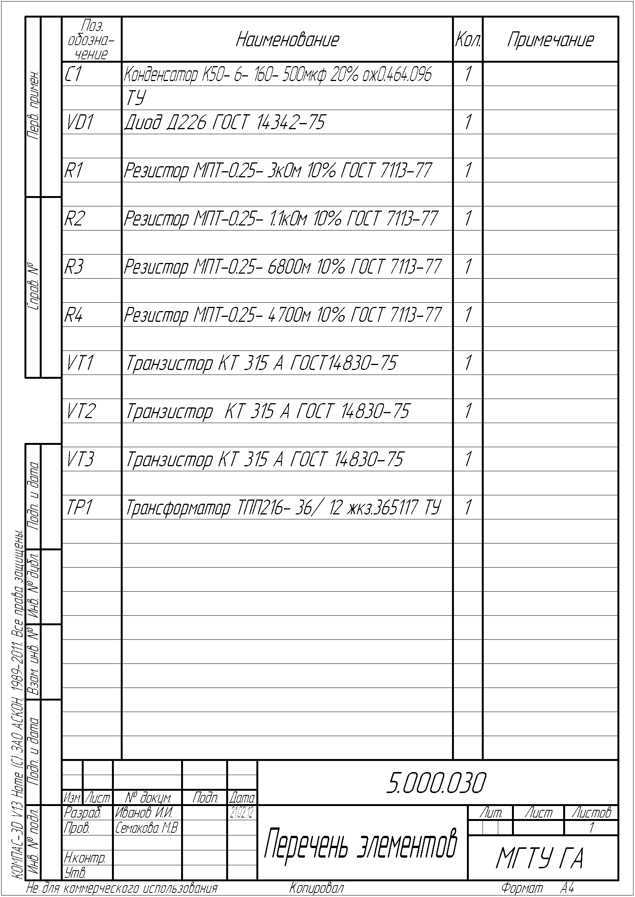

Вариант №4
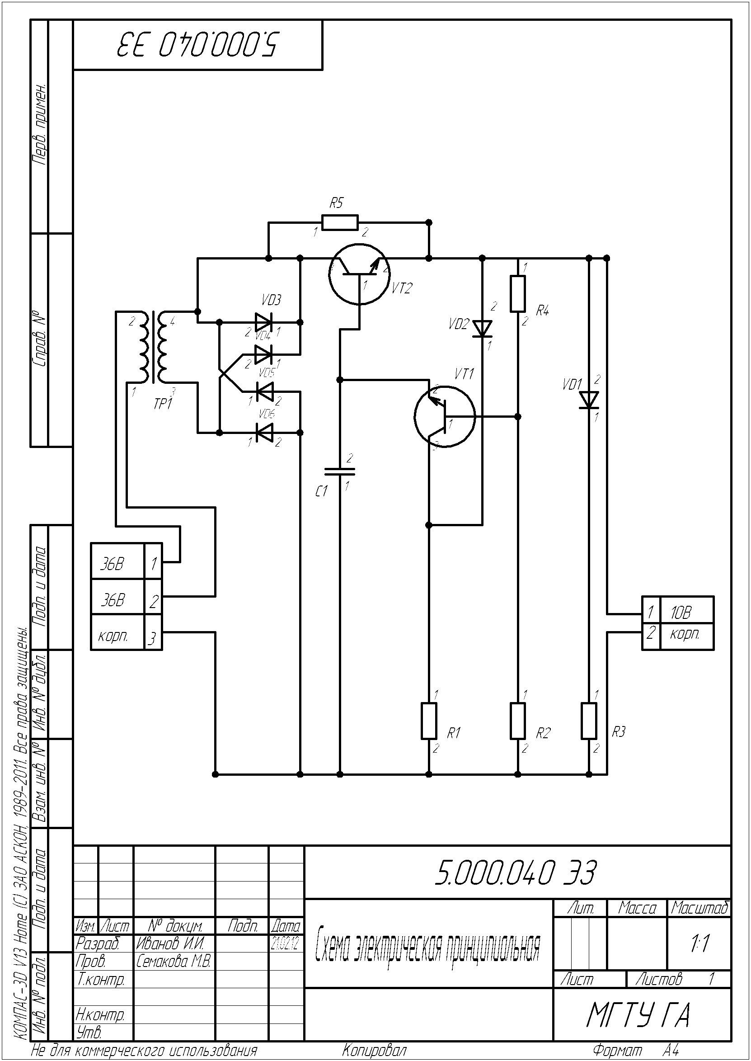
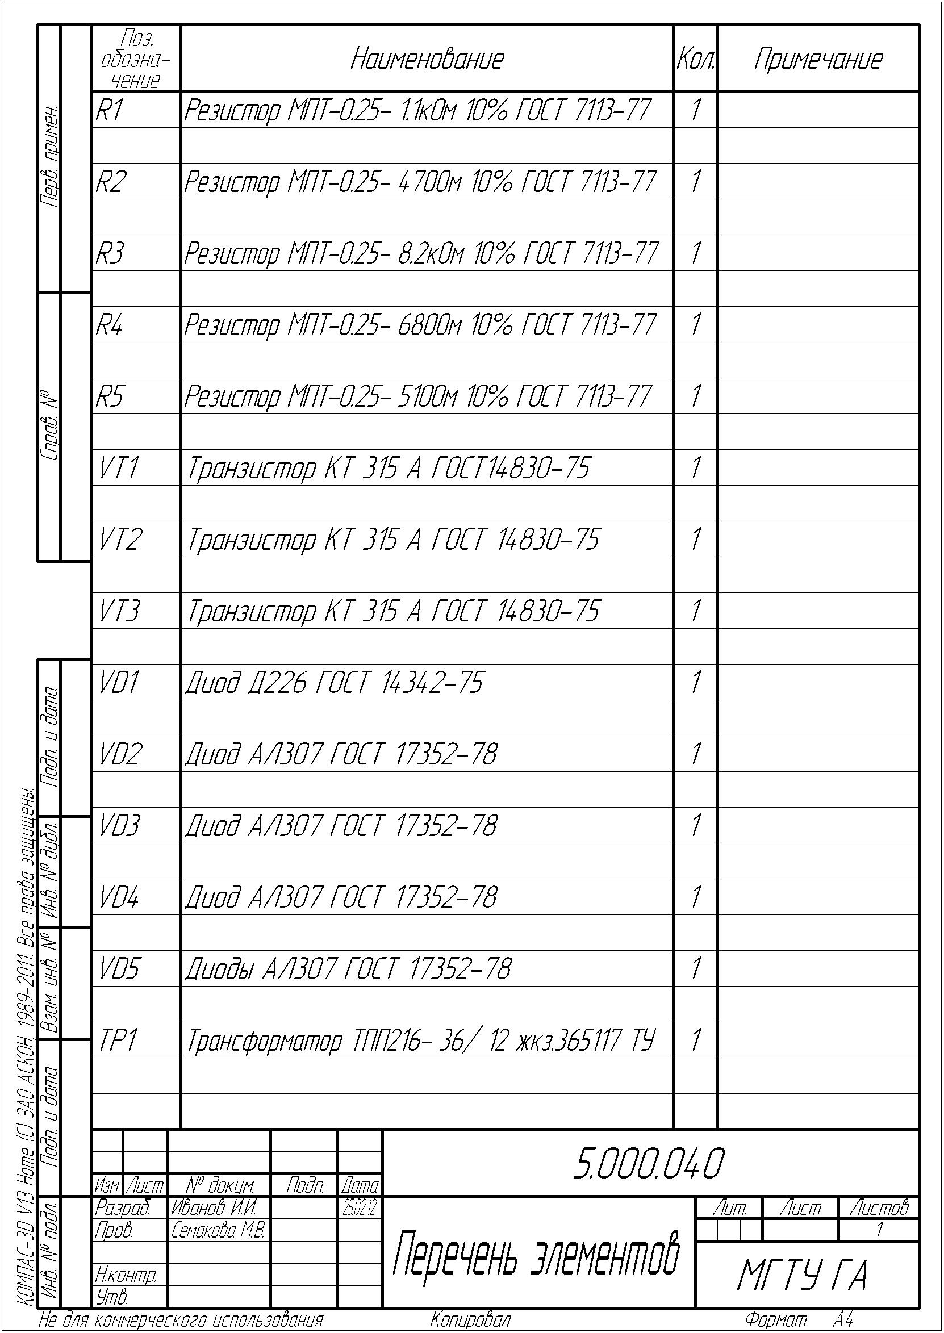

Вариант №5
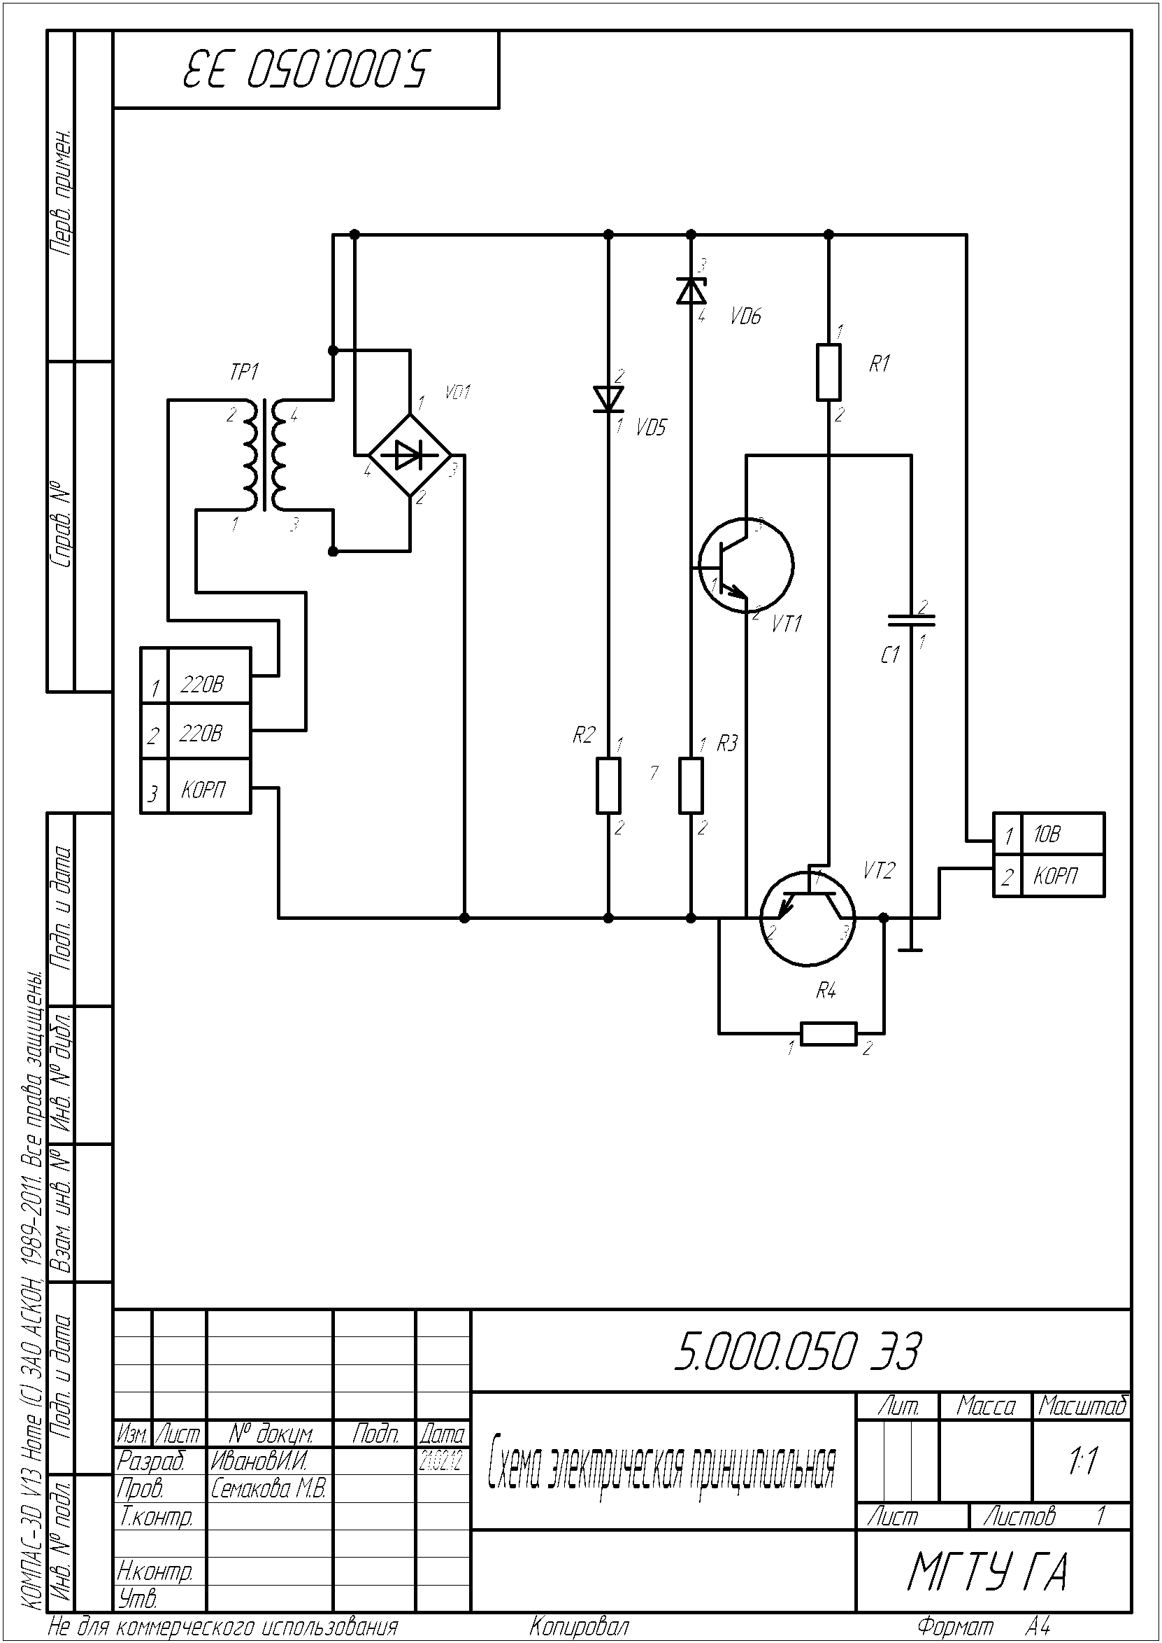
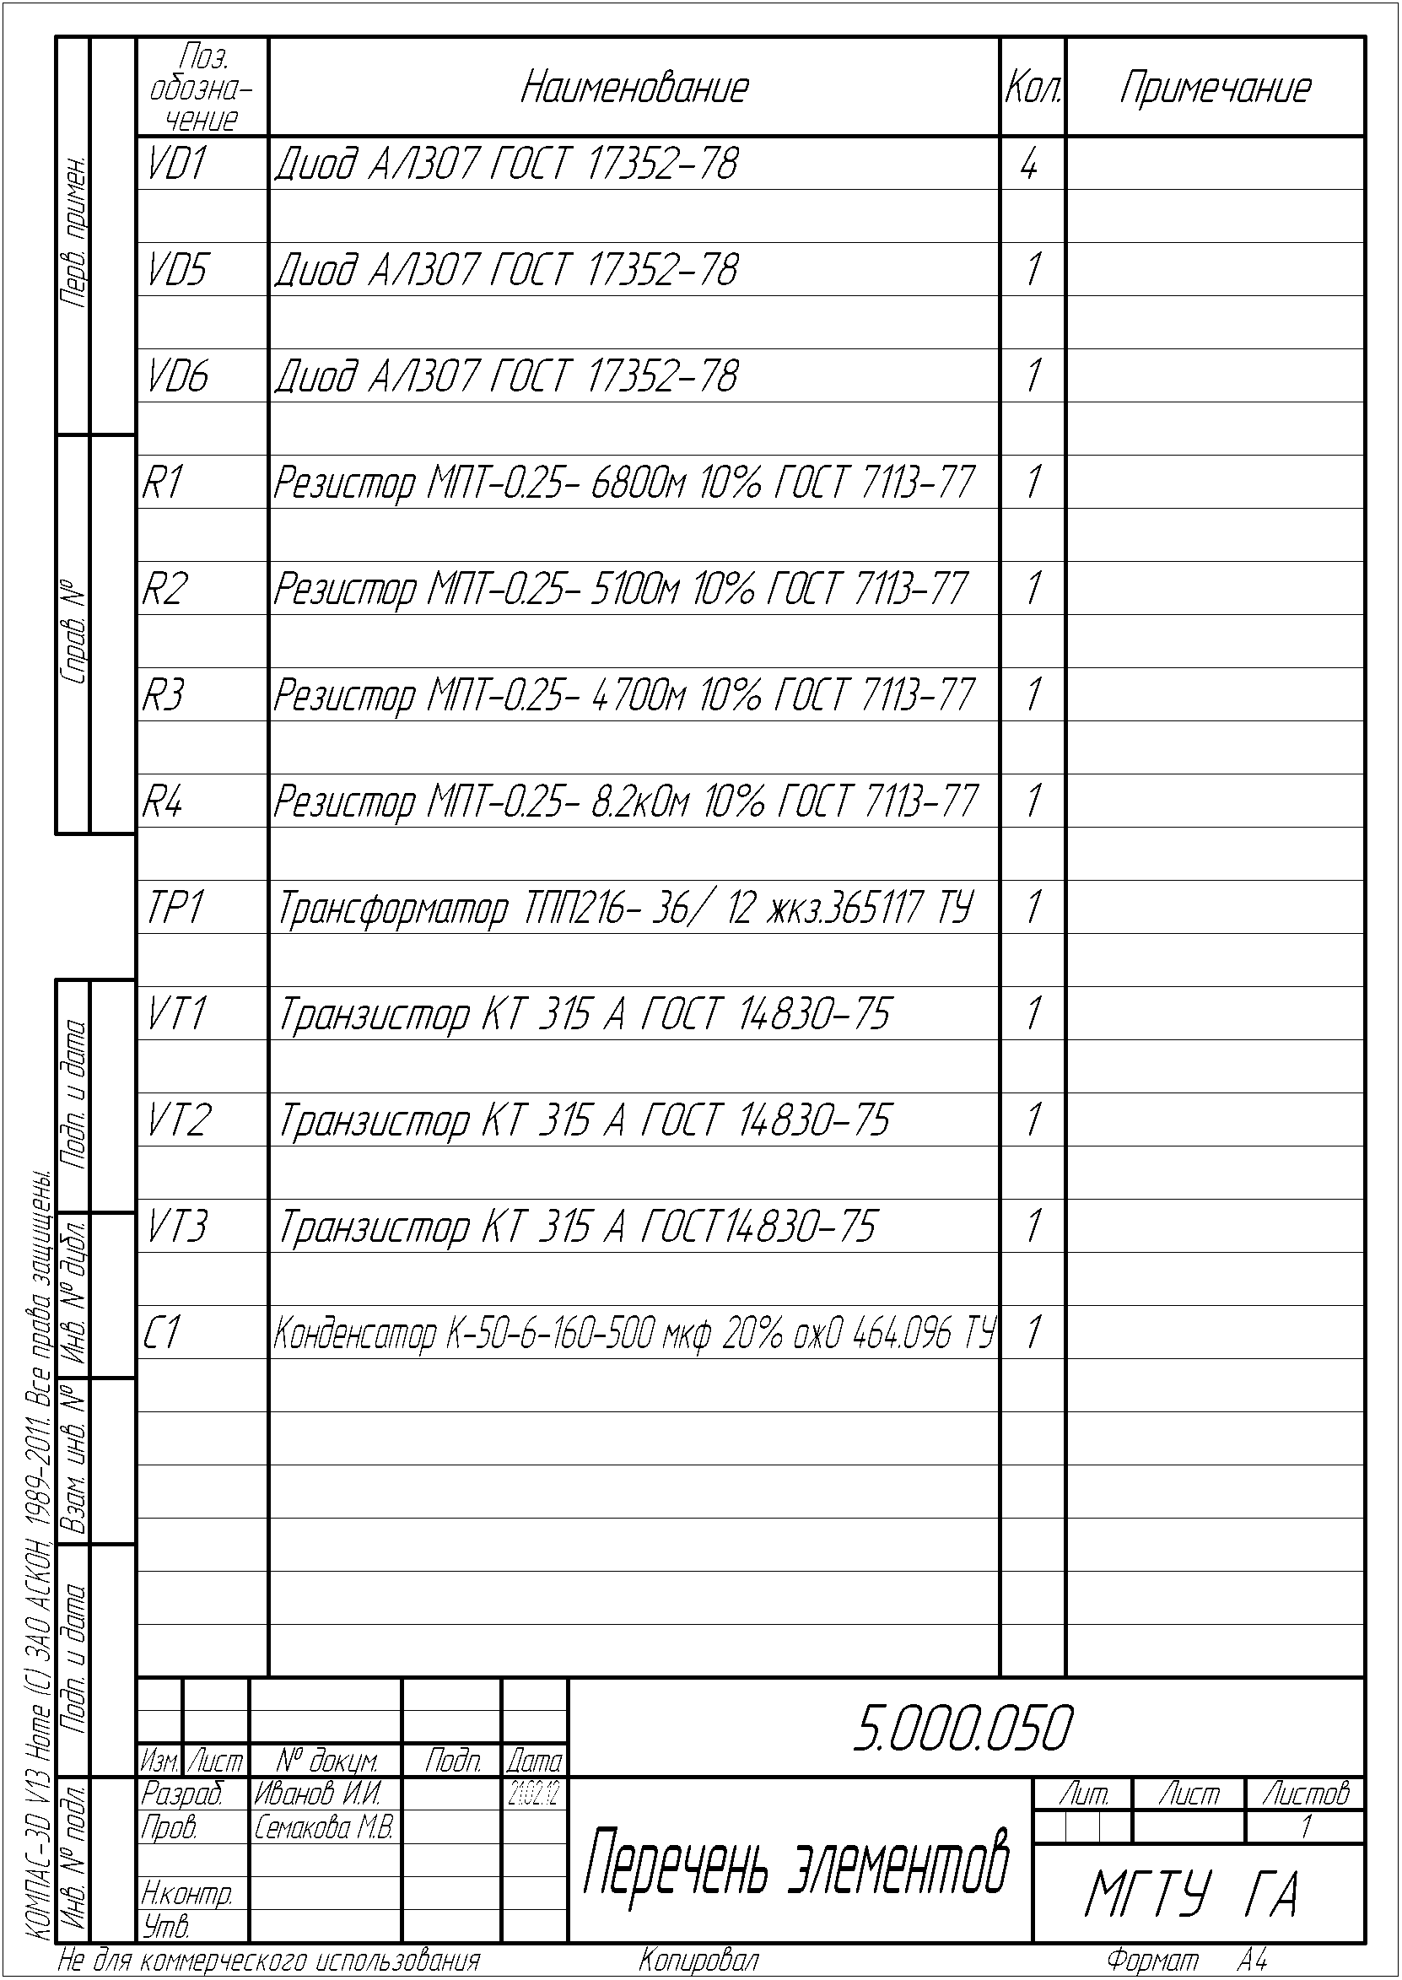

Вариант №6

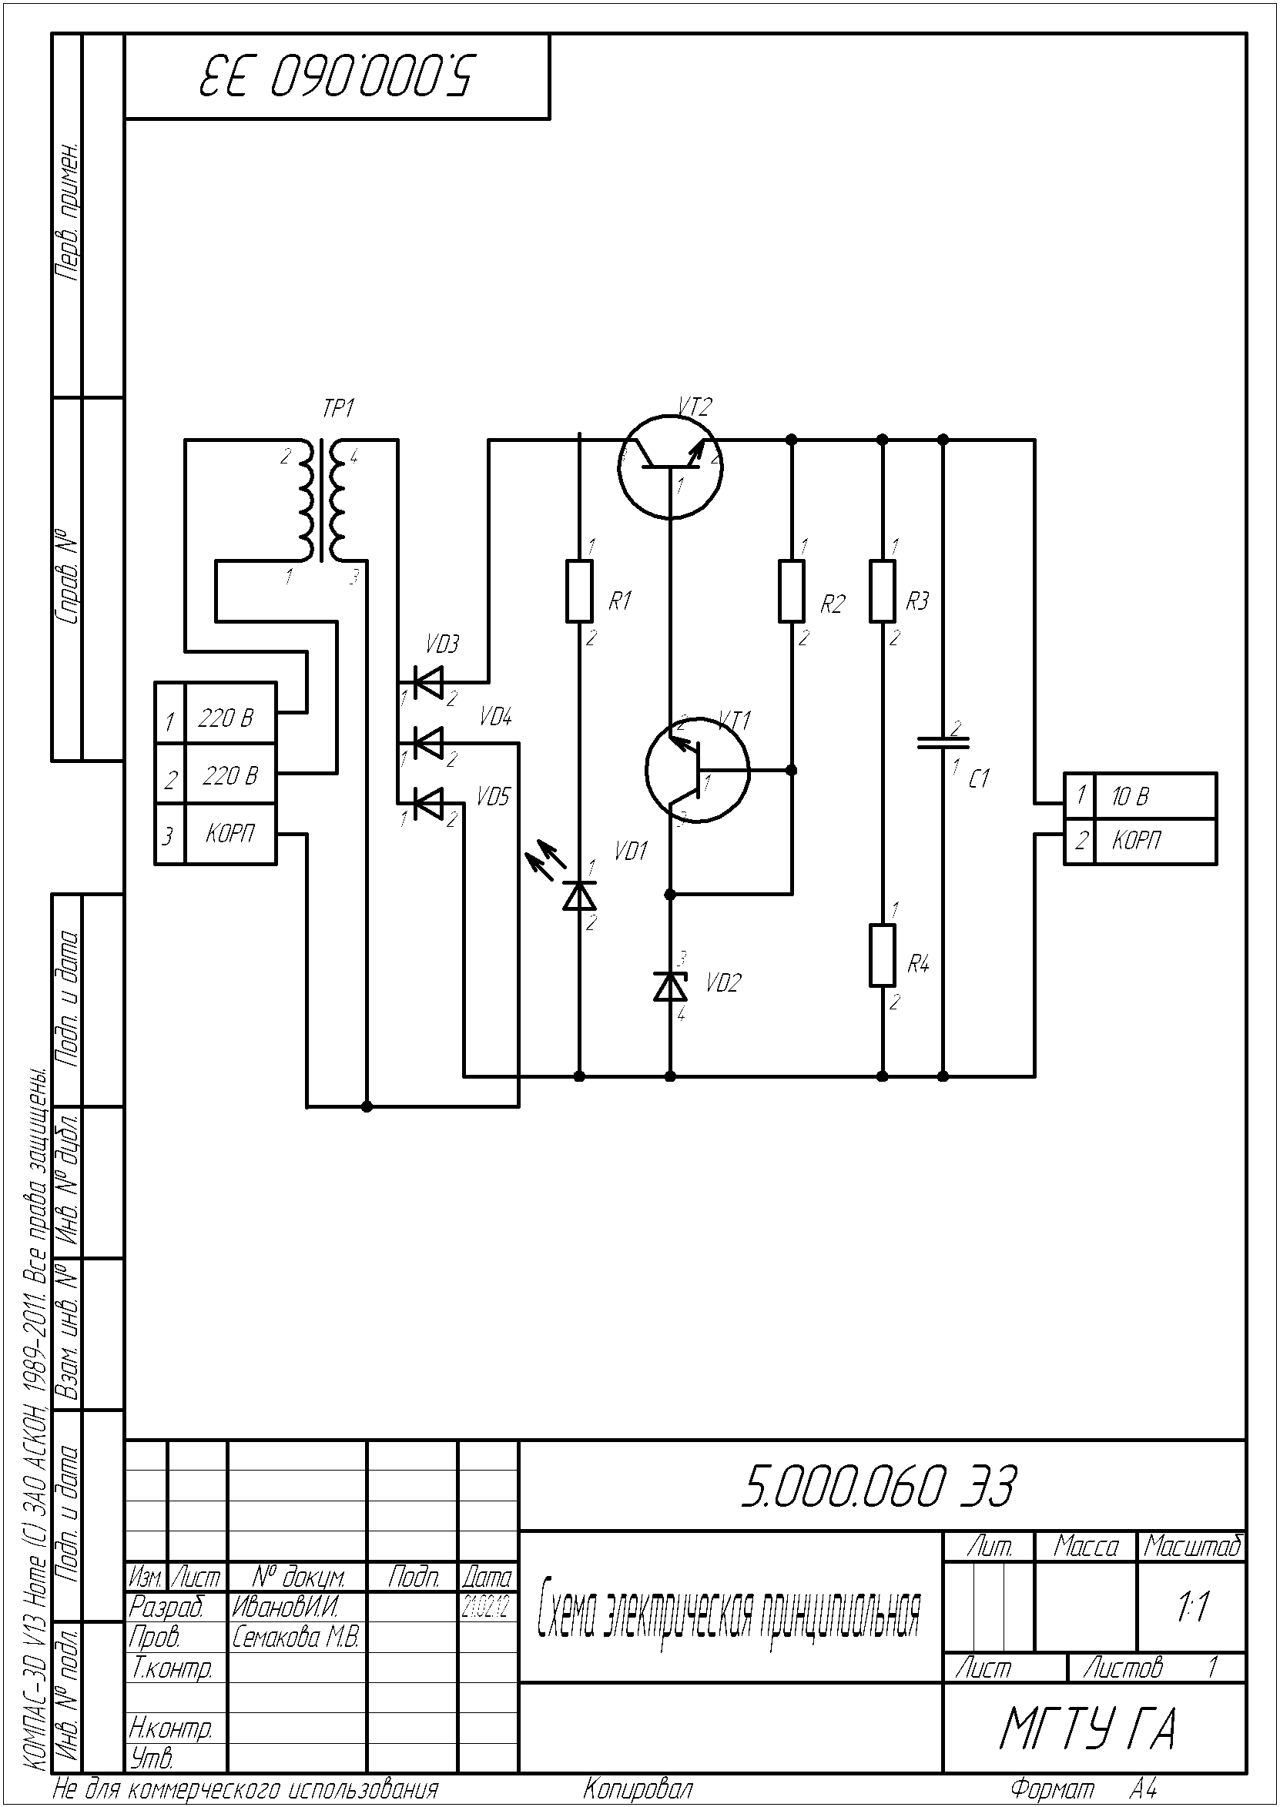
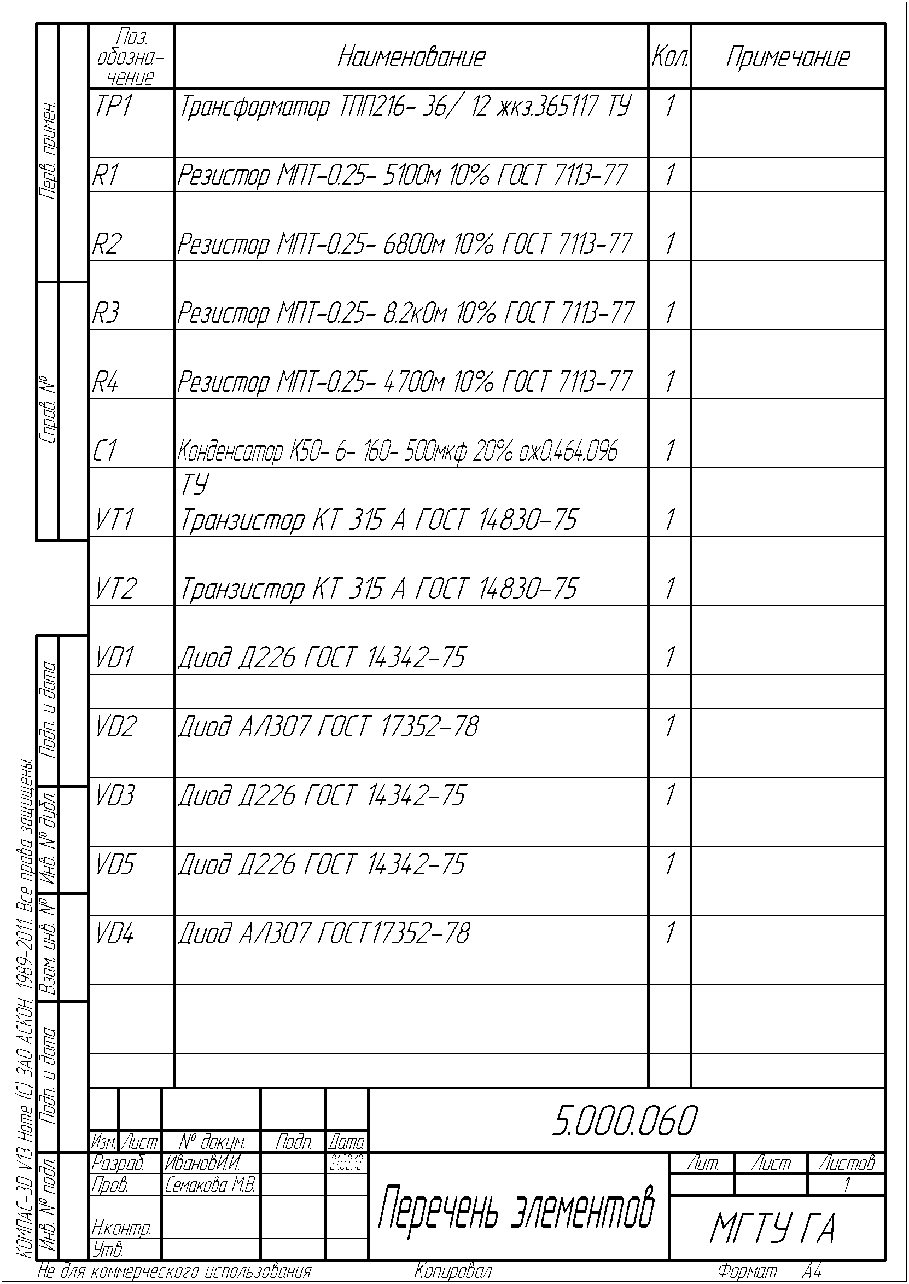

Содержание

Общие сведения 3
Общие сведения о работе с проектами 3
Настройки проекта и документов проекта 4
Настройки графических документов 4
Настройки таблично-текстовых документов 5
Документы проекта 5
Приемы работы с объектами схем 6
Специальные символы в схемах 10
Выпуск документов проекта 11
Лабораторная работа № 1. Выполнение схемы электрической принципиальной и перечня элементов к ней. 12
Приложение. ВАРИАНТЫ ЭЛЕКТРОСХЕМ ДЛЯ ВЫПОЛНЕНИЯ ЛАБОРАТОРНОЙ РАБОТЫ 23

